认证审核报告审批页
项目编号 | 0008-2019-EI-2021
受审核方名称 | 郑州美承科贸有限公司
注册地址 | 郑州市金水区东风路东段11号百脑汇大厦607号
经营地址 | 郑州市金水区东风路东段11号百脑汇大厦607号
审核类型 | EI：监督第2次
认证范围 | EI:水文监测设备、计算机及外围设备、办公机具，电子产品、通讯设备、数据采集终端设备、预警设备、防汛救援应急设备的销售；计算机软件开发，电子产品技术开发（非研制）、计算机系统集成所涉及的诚信管理活动。
服务认证等级（适用时） | □十星级□九星级 □八星级 □七星级 □六星级  □五星级 □四星级 □三星级 □达标级
评审人员签字 | 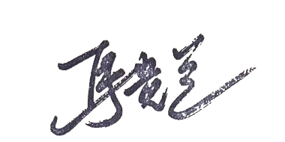
认证决定结论 | ■案卷符合要求，可以认证注册/保持  □案卷不符合要求，不可以认证注册/保持
认证决定人员签字 |  | 日期 | 2021-9-16
机构总经理审批意见 | ■认证流程符合要求，可以认证注册/保持  □认证流程不符合要求，不可以认证注册/保持
总经理签字 | 

